Схема расположения элемента улично-дорожной сети на территории НСТ «Речное», расположенной в Московской области, городской округ Красногорск, рп. Нахабино
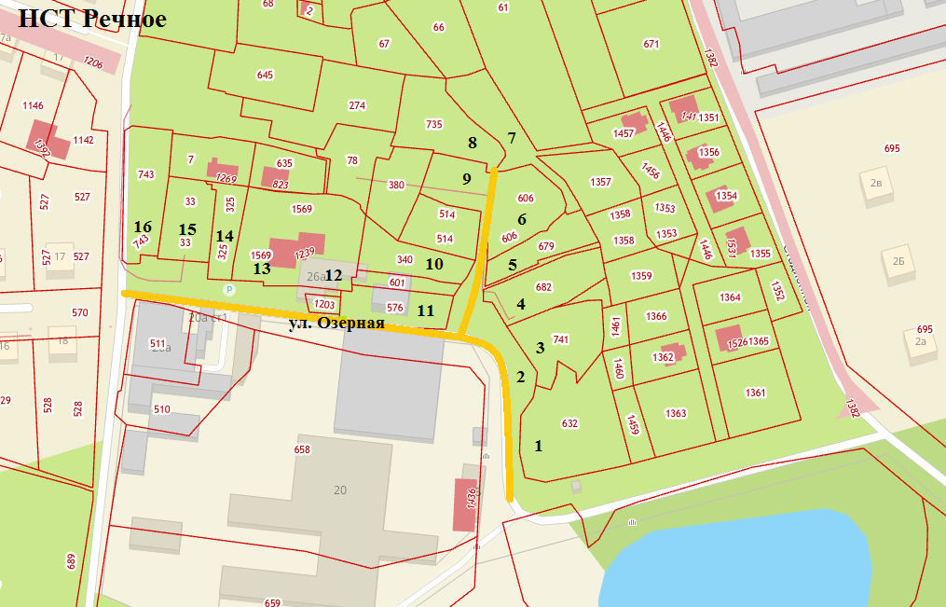

УСЛОВНЫЕ ОБОЗНАЧЕНИЯ
- ул. Озерная

